Título de la materia: | Matemáticas
Nivel: | Bachillerato 1 | Opción: | A
Nombre: |  | Grupo:
Evaluación: |  | N.º:
Calificación: |  | Fecha:

Ejercicio nº 1.-

Demuestra la siguiente igualdad:

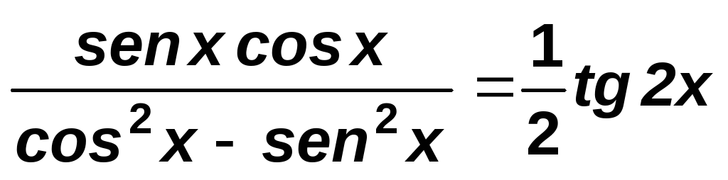

Ejercicio nº 2.-

Simplifica la siguiente expresión:

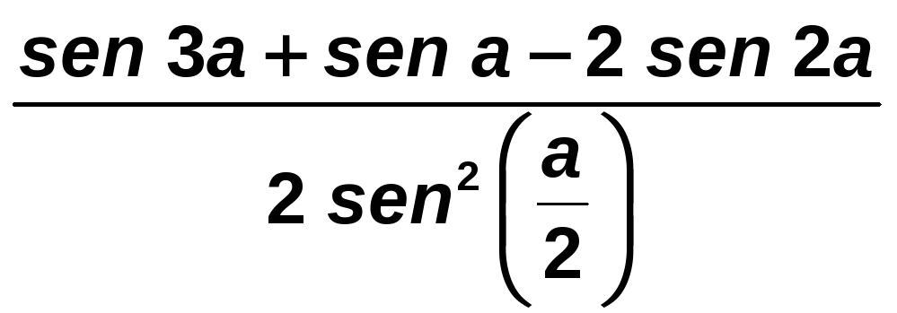

Ejercicio nº 3.-

Resuelve la ecuación:

Ejercicio nº 4.-

(sen α + sen ᵦ) (cos α + cos ᵦ) = 1 + sen 2α

Ejercicio nº 5.-

Resuelve esta ecuación:

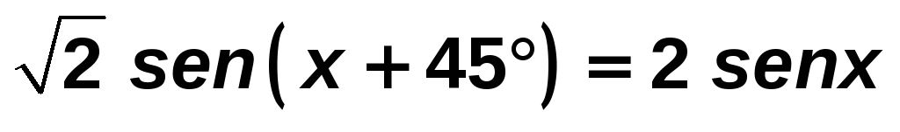

Ejercicio nº 6.-

Resuelve el sistema dando las soluciones correspondientes al primer cuadrante:

